Newsletter nr. 3
Stimulierung der KKI in mittelgroßen städtischen Zentren zur Steigerung der Wettbewerbsfähigkeit
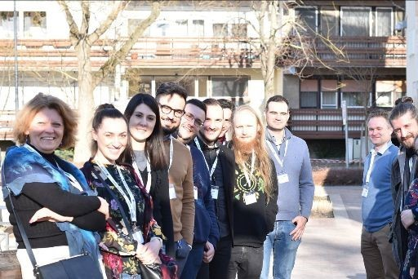
Die Abschlusskonferenz
Die Abschlusskonferenz fand am 1. März 2022 in Jászberény (HU) statt. Sie war Teil der abschließenden Projektveranstaltung, zu denen auch das letzte Partnertreffen am 28. Februar gehörte. Die Konferenz fand im Kino Lehel statt und zog neben den Projektpartnern und -beteiligten auch Teilnehmer aus den lokalen Kulturorganisationen und Netzwerken von
Kreativen an. Nach den thematischen Präsentationen zu
verschiedenen
Kreativwirtschaft
Bereichen
stellten alle
der Kultur-
und
fünf
Partnerstädte
zusammen mit den
Best
externen
Practices
Experten ihre
Endergebnisse,
und
entwickelten
Prozesse aus dem Projekt und dem damit verbundenen Wissensaustausch über die Kultur- und Kreativwirtschaft vor. Das Treffen wurde in Form einer "hybriden" Sitzung organisiert und gedolmetscht. Alle Projektpartner und die meisten ihrer Interessenvertreter nahmen entweder persönlich oder online an dem Treffen teil. Über die Veranstaltung wurde in der lokalen und regionalen Presse ausführlich berichtet. Am Ende können wir sagen,
dass es ein erfolgreicher Abschluss unseres Projekts war.

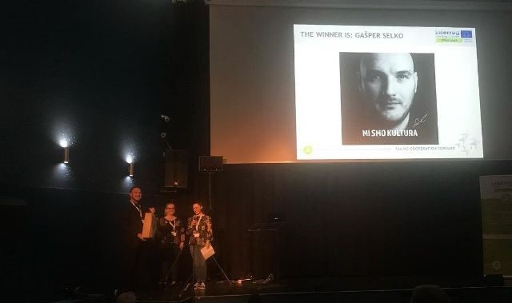

StimulART-Award
Die 3 Runden des StimulART-Awards wurden bis zum Ende des Projekts durchgeführt. Von den drei Gewinnern jeder Partnerstadt wurde einer ausgewählt, um für den Titel des endgültigen Stimulart Award-Gewinners nominiert zu werden. Die Projektleitungsgruppe wählte den endgültigen Gewinner auf dem letzten Partnertreffen in Jászberény (28. Februar). Der endgültige Gewinner war Gasper Selko (Kamnik, SI), der den Preis für seine herausragende Idee der "Implementierung einer Infrastruktur für die digitale Durchführung von Veranstaltungen, Workshops und Treffen" erhielt. Dabei können verschiedene interessierte Akteure die Infrastruktur des Jugendzentrums Kotlovnica nutzen, um ihre Aktivitäten während der Einschränkungen durch die Covid-19-Pandemie fortzusetzen, damit die Kontinuität gegeben ist und sogar einige kulturelle Erfahrungen zu verbessert werden können. Der Preis wurde auf der Abschlusskonferenz überreicht, da Gaspar persönlich bei der Veranstaltung anwesend war.

5. Partnertreffen in Kamnik
Nach einer längeren Verzögerung aufgrund der Covid-19-Restrukturierung konnten sich fast alle Partner im Oktober 2021 in der Gastgeberstadt Kamnik persönlich treffen. Die Partner diskutierten über die aktuellen Managementfragen, das CCI Repository Handbook und

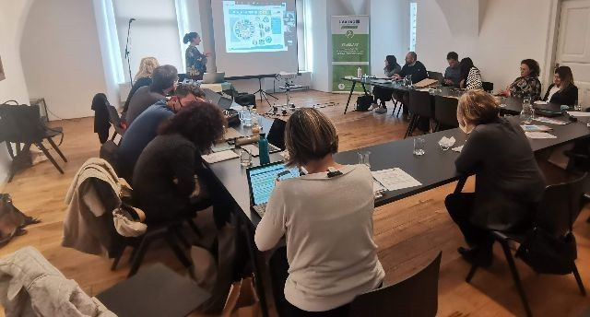
hatten eine lange Sitzung, um über den aktuellen Stand ihrer Pilotprojekte zu berichten. Alle Teilnehmer hatten die Gelegenheit, Kamnik auf einem Spaziergang zu erkunden und die "Schießpulverfabrik" zu besichtigen, um den Bereich des Pilotprojekts der slowenischen Partner zu entdecken.

StimulART e-Nachrichten
Die Projektpartner hatten während der Peer-Review-Besuche eine Menge nachzuholen.

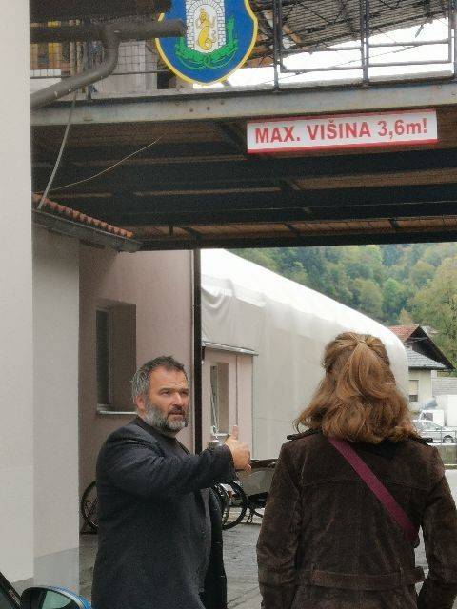

Von Naumburg nach Kamnik
Im Vorfeld unseres 5. Partnertreffens besuchte das Naumburger "Team" das Kamniker Team. Nach einem gemeinsamen Abendessen mit den Kollegen in Repnik am Donnerstag, organisierte das Kamnik-Team am Freitag eine individuelle Tour auf dem Industriekulturpfad.

Amberg nach Jaszbereny
Das Amberger Team besuchte Jászberény im Rahmen des Peer-Review-Besuchs der Pilotimplementierung. Dies war eine großartige Gelegenheit für das Team aus Jászberény und Amberg, sich über die Pilotkonzepte und die neuesten Kulturprojekte auszutauschen. Außerdem konnte das Amberger Team einige der interessantesten KUK-Orte in Jászberény besuchen, wie z. B. das „Lehel Movie“, das der wichtigste kulturelle Veranstaltungsort in Jászberény ist, oder ein lokales KUK- Unternehmen, die Perlaki Reklám Ltd. (ein kreatives Unternehmen).
Der Höhepunkt des Besuchs war die Eröffnung von Jászberénys Pilotprojekt
„Roomli“, dem kreativen Zentrum. Dort konnte das Amberger Team nicht nur mit dem kreativen Team hinter dem Pilotprojekt sprechen , sondern auch alle bereits existierenden CCI-Produkte

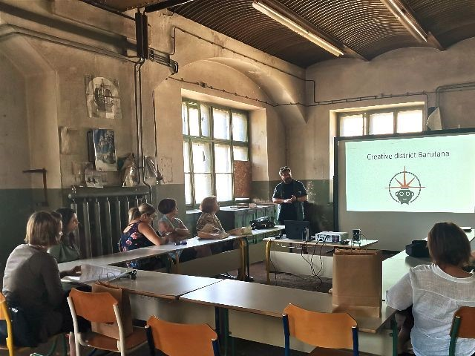
besichtigen.

Von Jaszbereny nach Kamnik
Das Team von Jászberény und Kamnik diskutierte die Ergebnisse des StimulART- Strategieprozesses. Außerdem tauschten sie ihre Erfahrungen und Ideen bezüglich der Vorbereitungen für die Pilotaktionen aus. Das Treffen fand in der ehemaligen Fabrikhalle statt, die jetzt als Veranstaltungssaal von Barutana dient. Dort wurden Präsentationen über die Strategie, den neuen Kulturort und andere KUK-Themen von regionalem Interesse gehalten. Die Projekt-Partner aus Jászberény besuchten auch das Kikstarter (ein Haus für neu gegründete innovative Unternehmen) und das Kulturhaus, das sich auf demselben ehemaligen Industriegelände befindet.
Am zweiten Tag des Besuchs ging es um touristische Attraktionen, die Errungenschaften des lokalen Tourismussektors und seine Verbindung zu den Aktivitäten der KUK.

Am dritten Tag reiste das Jászberény- Team nach Skofja Loka, um das Pilotprojekt (das Creative HUB) des Interreg Central Europe, IndoCult-Projekts zu besuchen. Dies war auch für Jászberény von großem Interesse, da es ähnliche Ambitionen in Stimulart (Roomli Creative Hub) hat.

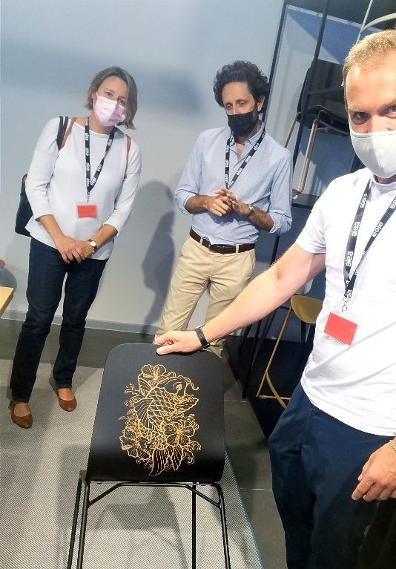

Kamnik und Jászberény in Vittorio Veneto
Das Kamnik-Team besuchte Vittorio Veneto am 29. und 30. September 2021 und Jászberény am 1. und 2. Oktober 2021, um die gegenseitigen Partnerschaften zu stärken und Erfahrungen auszutauschen, die bei der Umsetzung des Projekts und des Pilotprojekts gesammelt wurden. Das Hauptthema des Besuchs war die Vorbereitung der Strategie für die Kultur- und Kreativindustrien in den beteiligten Städten, außerdem tauschten die Partner ihre Erfahrungen und Ideen bezüglich der Vorbereitungen der Pilotaktionen aus.
Während des Besuchs wurden den Partnern mehrere erfolgreiche lokale Unternehmer vorgestellt, insbesondere im Bereich des Möbeldesigns (M.arte design, Varaschin S.p.A). Sie stellten ihre Arbeit und ihre Geschichten vor. Von den Anfängen, als sie ihre Unternehmen gerade erst gegründet hatten und viele Hindernisse überwinden mussten, bis hin zu den heutigen Erfahrungen, die sie gesammelt haben und die sie zu bedeutenden lokalen Unternehmern gemacht haben, die in der ganzen Welt bekannt sind.
Die Delegation besuchte auch ein Unternehmen namens EMO Design, das auf dem Gebiet des Industriedesigns tätig ist. Sie sind sehr erfolgreich in der

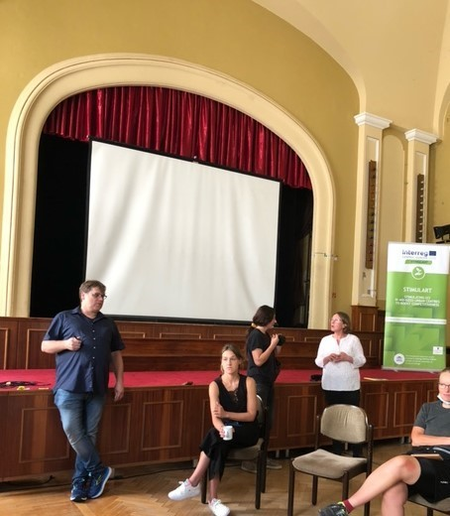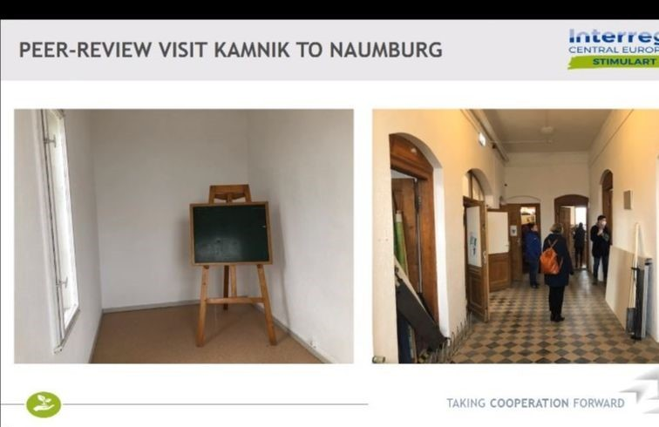
Entwicklung vieler kreativer Ideen für verschiedene Unternehmen weltweit. Die Delegation aus Kamnik interessierte sich besonders dafür, wie ein so erfolgreiches Unternehmen der KUK in einer mittelgroßen Stadt gegründet wurde.

Von Amberg nach Naumburg
In dieser Exkursion lernte die Amberger Delegation die lokale KUK in Naumburg kennen und überlegte, wie man sie in die lokale Strategie einbinden kann. Der Schwerpunkt lag dabei auf der Suche nach Gemeinsamkeiten zwischen Amberg und Naumburg. Die Delegation besuchte die Freilichtbühne und sah sich das Stück "Elling" an. Außerdem besuchten sie einzelne Künstler bei ihrer Arbeit, die Stadt Naumburg und die Amberger Delegation nahmen an der Sitzung der Arbeitsgruppe zur Strategieentwicklung zum Thema des Pilotprojekts Pop-Up Festival "Naumburg Kreativ" teil.

Kamnik nach Naumburg
Da die Kamnik-Delegation im Jahr 2021 nicht nach Naumburg reisen konnte und im Jahr 2022 die Zeit knapp war, wurde der Peer-Review-Besuch online organisiert. Die Kamnik-Delegation informierte sich über die kreative Szene in Naumburg und das Pop-up-Festival. Sie lernten eine

lokale Künstlerin kennen, Eva Kindler, die mit Pappmaschee arbeitet. Anna Eckert und Martina Kiepe stellten ihre Pläne für das Kreativhaus vor, die zum Teil durch die Präsentation des Pilotprojekts in Kamnik inspiriert wurden. Die Teams kamen zu dem Schluss, dass es viele Gemeinsamkeiten zwischen den Städten gibt, und vereinbarten, im Hinblick auf mögliche künftige
Kooperationsmöglichkeiten in Kontakt zu
bleiben.

Vittorio Veneto nach Amberg
Der Peer-Review-Besuch des VVEN in Amberg wurde ebenfalls online organisiert. Die VVEN-Delegation informierte sich über die Potenziale der KUK in Amberg. Bei der Präsentation des Pilotprojekts diskutierten sie über ihre Zukunftspläne für die KUK.

Copyright © StimulArt. All rights reserved.

"This project is supported by the Interreg CENTRAL EUROPE Programme funded under the European Regional Development Fund."

Official project e-mail:
stimulart@jaszbereny.hu

Official project website:
https://www.interreg-central.eu/Content.Node/STIMULART.html

Want to change how you receive these emails?
You can update your preferences or unsubscribe from this list.

